L’allaitement
- Nommez les 15 étapes à respecter lors de l’allaitement.
Avant d’allaiter :
- ___________________________________________________
- ___________________________________________________
- ___________________________________________________
- ___________________________________________________
- ___________________________________________________
- ___________________________________________________
- ___________________________________________________
- ___________________________________________________
Pendant l’allaitement :
- ___________________________________________________
- ___________________________________________________
- ___________________________________________________
- ___________________________________________________
- ___________________________________________________
Post allaitement :
- ___________________________________________________
- ___________________________________________________
- ___________________________________________________
- ___________________________________________________
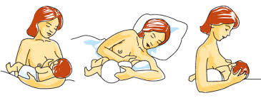
- Quelles sont les contres indications à l’allaitement?
- ___________________________________________________
- ___________________________________________________
- ___________________________________________________
- ___________________________________________________
- ___________________________________________________
- ___________________________________________________

- Quels sont les bienfaits du colostrum???
- ___________________________________________________
- ___________________________________________________
- ___________________________________________________
- ___________________________________________________

- Nommez 5 bienfaits de l’allaitement.
- ___________________________________________________
- ___________________________________________________
- ___________________________________________________
- ___________________________________________________
- ___________________________________________________

- Quels sont les 5 signes d’une bonne prise au sein?
- ___________________________________________________
- ___________________________________________________
- ___________________________________________________
- ___________________________________________________
- ___________________________________________________

- Identifiez les parties anatomiques du sein.

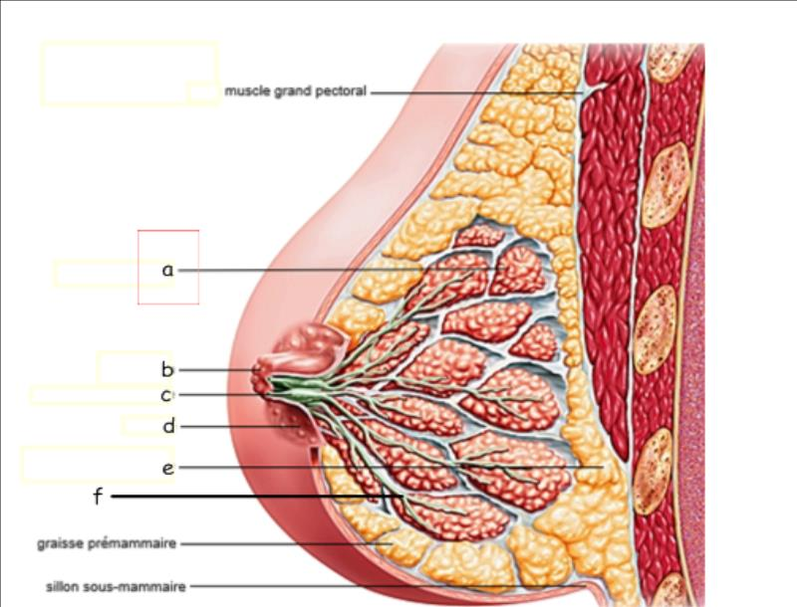
a : ______________________________________________
b : ______________________________________________
c : ______________________________________________
d : ______________________________________________
e : ______________________________________________
f : _______________________________________________

- Quels sont les inconvénients de l’allaitement?
______________________________________________________________________________________________________

- Selon les mises en situations, identifiez 4 enseignements à faire à maman.

- Maman à sa première montée laiteuse elle a les seins engorgée et éprouve beaucoup de difficultés à allaiter son bébé.
- ____________________________________________
- ____________________________________________
- ____________________________________________
- ____________________________________________

- Vous voyez une maman qui a été diagnostiqué avec une mastite au sein gauche.

- _____________________________________________
- _____________________________________________
- _____________________________________________
- _____________________________________________

- Vous devez enseigner à une maman les recommandations alimentaire pendant l’allaitement.
- ______________________________________________
- ______________________________________________
- ______________________________________________
- ______________________________________________

- Vous avez une maman sur le département d’obstétrique qui a les seins invaginés.
- ______________________________________________
- ______________________________________________
- ______________________________________________
- ______________________________________________

- Vous avez une maman qui a beaucoup de douleurs au sein droit et qui se plaint que son bébé boit fréquemment.
- _______________________________________________
- _______________________________________________
- _______________________________________________
- _______________________________________________

